需求分析
1 引言
  - 目的
本文档描述一个包含多种地方麻将的线上游戏软件，面向于没有时间进行或找不到小伙伴打麻将的群体，是一款娱乐软件。
  - 背景
受到疫情影响，人们居家不出，棋牌活动成为人们消遣娱乐的主要的活动，一方面线下麻将馆受疫情影响不能进行正常营业，线上虚拟麻将收到人们喜爱。网络游戏的娱乐在人们生活中的占比日益加重。
国内的有些麻将打法单一，竞技性不强，胡牌种类过少，在实际玩过一些地方的麻将后发现大多过于无脑，玩久后会有很大疲脑感。于是我们容纳了多种地方麻将包括立直麻，四川麻将等。许多麻将只有对对，七对，清一色等少许役种，同时胡牌甚至不需要役种，比较简单。容纳了多种不同地方麻将后，玩家可以在不同的地方麻将切换，不同的役种就有几十上百，立直麻将还有立直的玩法，有竞技性的游戏，会有更长的寿命。而且最近国外麻将也逐渐的热门起来，这也从侧面证明的吸收容纳多种麻将的能持续保持趣味性。
在生活中我们可以发现，许多成功的软件有一个特点：将许多功能集成在一起，即使功能做的并不好，例如微信，也能收获大批用户的青睐，因此，除了将多种麻将规则集合在一起，我们还加入诸如排行榜、AI对战、友人对战、牌谱保存与回顾、观战高手对决、比赛举办等功能。
  - 预期读者和阅读建议
本文档针对棋牌爱好者，本文档介绍了产品的说明，用户操作麻将的使用说明，运行环境，软件的功能的具体描述。
1.4 参考资料
《软件工程理论与实践》清华大学出版社卢潇等编
2 任务概述
2.1 目标
本软件用于满足用户在电脑进行麻将娱乐的要求，旨在给用户提供娱乐服务。在提供当地地方的麻将同时，也鼓励玩家学习不同的地方麻将的玩法。

2.2 系统（或用户）的特点
游戏特点：
容纳多种地方的麻将，可在进入的界面切换要玩的麻将的类型。进去之后能在电脑玩麻将，跟实际操作麻将一样，同时会在能吃碰杠或者胡牌或者听牌的时候提醒玩家，并提供选项。在游戏结束最后还会自动计分，满足一切麻将的功能。
操作方便一局游戏快捷，可随时暂停与结束，在闲暇之余的零散时间便可来一局娱乐。
2.3 产品前景
市场分析：
QQ上就有各种麻将小程序，但都只包含单种麻将类型，线下麻将流行度高，但网络麻将流行度尚不高，玩麻将的人挺多，但肯玩线上的占比不高，有很大发展前景。
竞争优势：
麻将种类全面，操作简单，在零碎的时间就可以玩。
3 可行性分析
麻将的牌局虽然复杂且变化无常,但构成手中的13张牌也就只有两类:数牌、字牌
听牌的牌型,也只可能是由此2类中的1-2类组成,并且,其中一类或一部分必须得是成牌牌型,另一类或其一部分才能构成听牌牌型。
4 需求规定
4.1 软件功能说明
1、选择麻将种类。
2、分析手中牌的吃碰杠听胡的情况。
3、自动计算番数并进行积分。
4、不同麻将不同规则实现
5、排行榜
6、AI对战
7、友人对战
8、牌谱保存与回顾
9、观战高手
10、比赛举办等。

5. 用例图
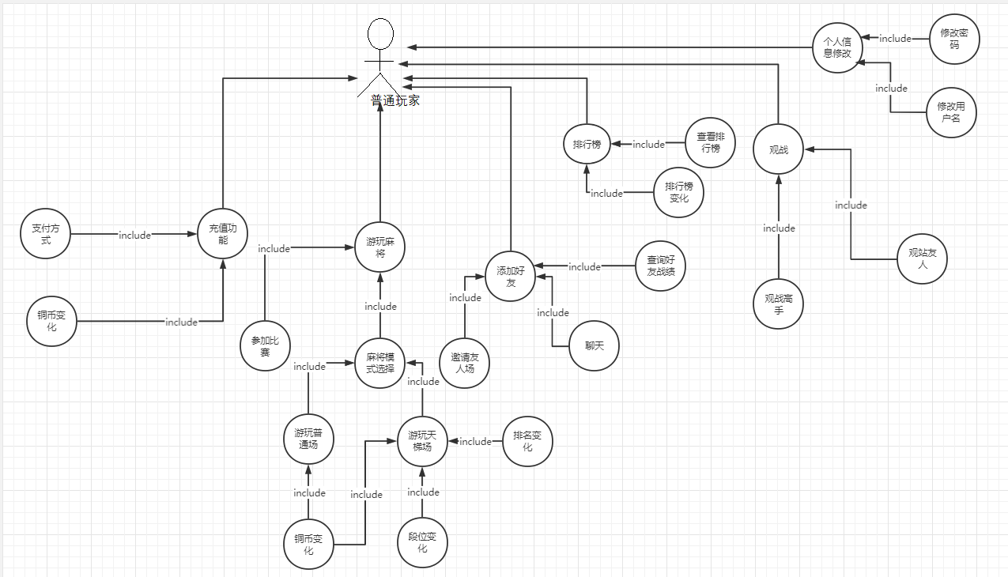

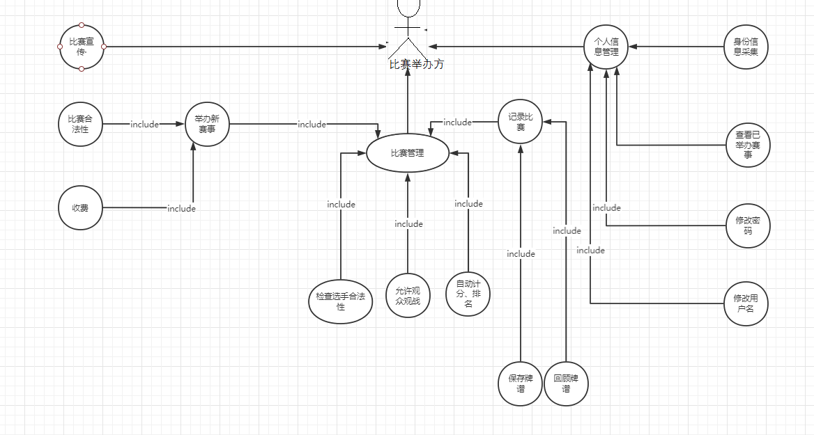
7.运行环境规定
7.1 设备及分布
客户端主机基本配置为：
7.2 支撑软件
操作系统
Windows 以及Linux 等平台
7.3 程序运行方式
本系统属于独立运行程序
8.开发时间和资金估算
任务/阶段任务时间（周） 人员（人） 资金预算（元）
项目调研及规划
需求分析：
系统设计：
程序开发：
系统测试：
总计：
9.实现方案
需求分析阶段,产出：需求计划书。
概要设计阶段，产出：概要设计报告。
详细设计阶段，产出：详细设计报告。
编码阶段，产出：系统编码实现。
测试分析，产出：系统测试报告。
8 附录
需求分析过程中会产生各种记录如调查表格、业务系统单据等。记录或报告的存档编号和名称填写在下表中。其中类别是记录的分类，一般有业务系统说明书、业务系统数据说明书、业务系统调查表、原始数据单据、业务系统参考资料。

